**2020年度杭州电子科技大学优秀共青团员推荐表**

|  |  |  |  |  |  |  |  |  |
| --- | --- | --- | --- | --- | --- | --- | --- | --- |
| **姓 名** | **李卫柯** | | **性 别** | | **女** | **出生**  **年月** | **2001年4月** | **片** |
| **政治面貌** | **共青团员** | **民 族** | **汉族** | | **专业** | **计算机科学与技术专业** | |
| **是否注册志愿者** | **是** | | | **学院、团支部** | | **计算机（软件）学院19052318团支部** | |
| **主 要**  **事 迹** | (600字左右，请注明参加青年大学习、团日活动以及第二课堂活动的情况与荣誉；可另附纸。请一年级附上一学期的成绩单，其他年级附2020年度两学期的成绩单。)  详情见附页 | | | | | | | |
| **团支部**  **意 见** | 团支书签名：  年 月 日 | | | | | | | |
| **基 层**  **团组织**  **意 见** | 团委书记签名（基层团委盖章）：  年 月 日 | | | | | | | |
| **校团委意 见** | 签章：  年 月 日 | | | | | | | |

## 申请优秀团员主要事迹：

我是来自19052318团支部的李卫柯，本人自入团以来积极参与各种团内活动，认真完成团组织交予的任务，用心做好自己的本职工作，积极参加青年大学习、志愿服务活动、义工工作等，目前已记录的志愿时长179.9小时、义工工时长85小时，并在大二上学期成为青马雏鹰班的学员。从各个方面积极向党组织靠拢，努力使自己成为一名合格的、优秀的团员。

在荣誉方面，所在团支部荣获了全省高校优秀团支部、校级先进团支部等称号，本人获得过浙江省物理（理论）竞赛二等奖、新生杯女足一等奖、数学建模新生杯比赛参赛奖、2020年互联网+大赛参赛奖、第四届理海争锋·趣味数学物理知识竞赛参赛奖、2019-2020学年第二学期道德风尚奖，在2020年1月被共青团杭州电子科技大学计算机委员会授予杭州电子科技大学青年志愿者协会·计算机学院分会“优秀部长”荣誉称号；在志愿服务活动方面，目前是校四星级志愿者，2020年9月荣获了“优秀防疫志愿者”称号，2020年10月被浙江在线新闻网站授予志愿服务证书，2020年12月被共青团杨柳郡社区支部委员会授予荣誉证书等。

在思想方面，本人遵纪守法，诚实守信，具有正确明确的政治方向，坚决拥护中国共产党的正确领导，坚持党的基本路线。青年大学习完成率100%，积极参加了卡尔马克思杯、红船杯等竞赛，在2020年4月份参加并通过了网上党校的考试，并拿到了网上党校的结业证书。在平日的生活里认真学习党的指导理论和思想，并且将这些理论理解与平日的实践结合，树立了正确的人生观和世界观，在学习和生活中以党员标准严格要求自己，不断改造自己的思想，不断磨练自己的意志，努力做到政治上、思想上、行动上与党中央的要求保持一致。

在学习方面，虽然我的成绩不是最好的，但是我是在用心学习，努力学习，按时上课，不旷课。我能做到不骄不躁，勤奋刻苦，严谨治学，有较强的学习自觉性和自学能力，积极进取。而且我有明确的学习目标，认真钻研专业知识，努力全方面发展自己。

在工作方面，上个学期我成为了我们团支部的志愿管理员，积极活跃地参与班级组织的各种活动，坚定了我为班级做贡献的决心。我做事认真负责，努力协助团支书的工作，做到做事情不拖拉，尽力做到完美，时刻以集体利益为重，不怕苦不怕累，为班级管理尽自己的绵薄之力。同时我还是计算机学院青年志愿者协会的一员，在上个学期我选择了留任成为了基地拓展部的副部长，在学期末被评为了优秀部长。

在生活方面，我本着严谨踏实的生活方式要求自己，崇尚勤俭节约，不奢侈浪费。表现出乐观热情，朴素大方的一面，与同学之间的关系亲密无间，相处融洽。并且乐于助人，处理事情始终坚持集体原则，能很好地站在同学的立场考虑问题，由此具有了一定的群众基础。而且能够虚心接受别人的意见，正视自己的缺点，取人之长补己之短，不断进步。并注重全面发展，积极参加校内的各项活动。

在社会实践方面，参加过寒假回访母校的实践活动，所在团队荣获了计算机学院寒假实践活动优秀团队的称号。而且，在这个学期结束后的暑假，我打算去参加学校组织的支教活动，尽自己所能为社会作出贡献。

最后，我希望各级团组织能考虑我的申请，同时我也会继续努力，争取更好的发展机会。如果我能被评上优秀团员，我将以此作为今后工作的动力，继续认真地工作，服务他人。若没有被评上，那只是说明我的工作还有欠缺，我仍然会继续努力的工作，争取得到大家的认可，决不会气馁，不会放弃。

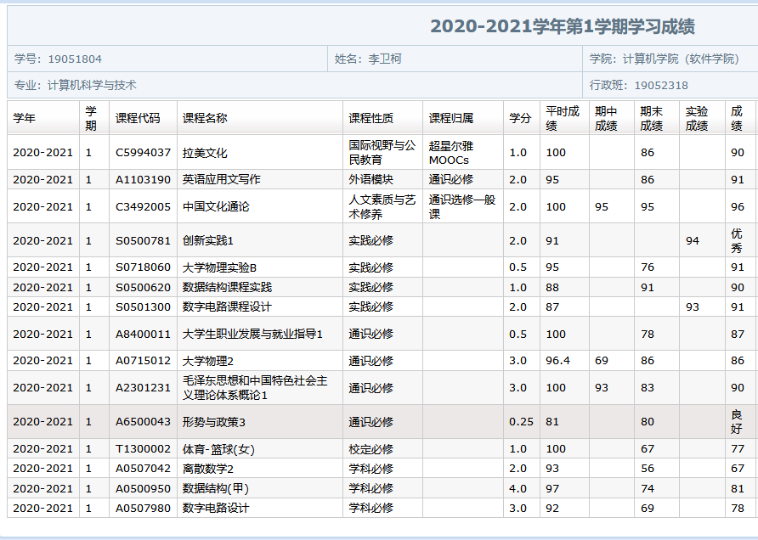2019-2020学年第2学期绩点3.32

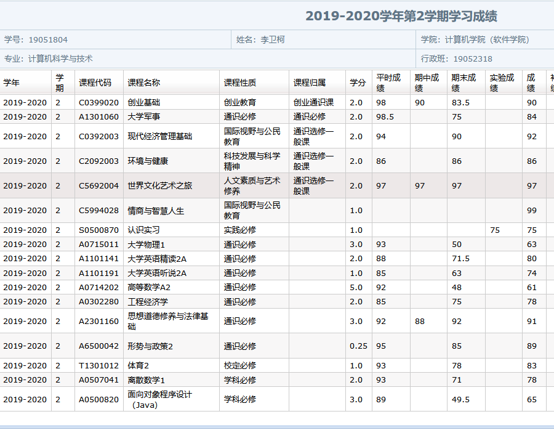

2020-2021学年第1学期绩点4.06